宜蘭縣頭城國民小學『校慶園遊會』成果
活動名稱 | 103年『校慶園遊會』成果 | 指導單位 | 教務處
活動名稱 | 103年『校慶園遊會』成果 | 參加人員 | 全校師生
項目 | 活動內容剪影 | 活動日期 | 103.05.03
項目 | 活動內容剪影 | 活動地點 | 頭城國小
畫面一 | 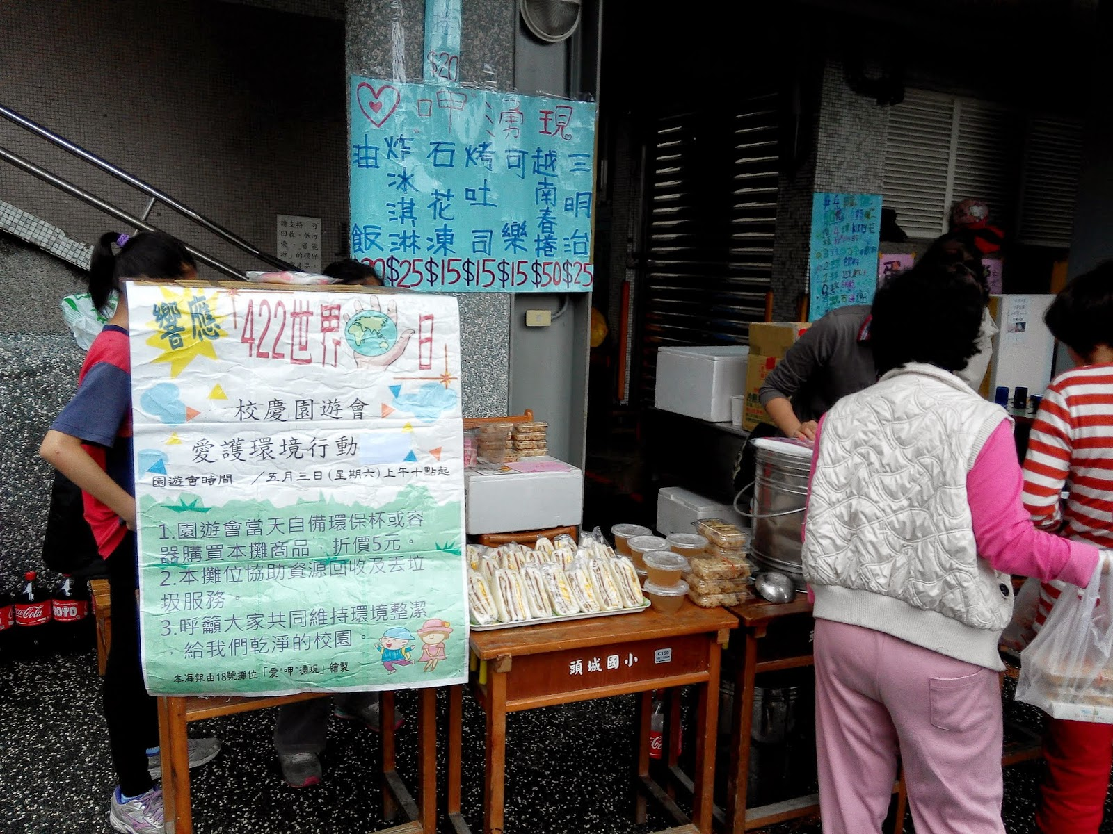 |  | 兩年一度的校慶園遊會早在上學期就已經預告中高年級的班級可以擺攤買東西囉。
畫面二 | 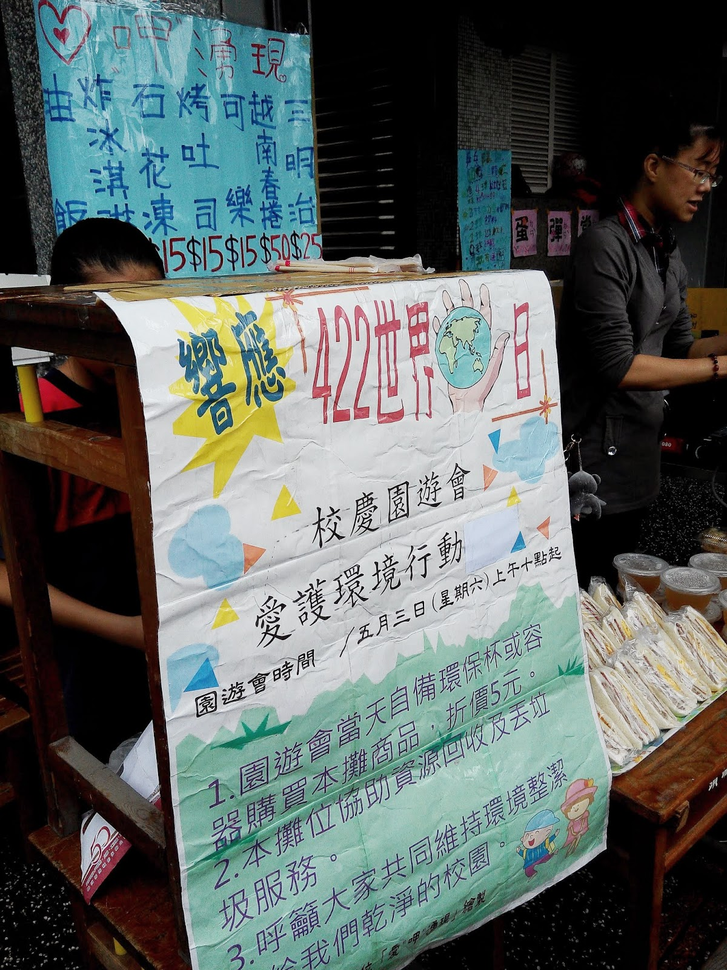 |  | 校慶園遊會是在5月初舉辦，但早在4月22日「世界地球日」當天，我就有提醒學生們要有一些愛護環境的行動，當然，一定得要有獎勵才會做得比較甘願。於是，我們討論後決定在422當天先放一張愛護校園環境行動的海報，表達我們大家可以在校慶當天做一些愛護學校環境的行動：「例如：建議大家當日可以  自備環保杯來買可樂、若要續杯可折抵５元；我們可以幫忙處理垃圾和做回收；請大家不要亂丟垃圾愛護環境…」
畫面三 | 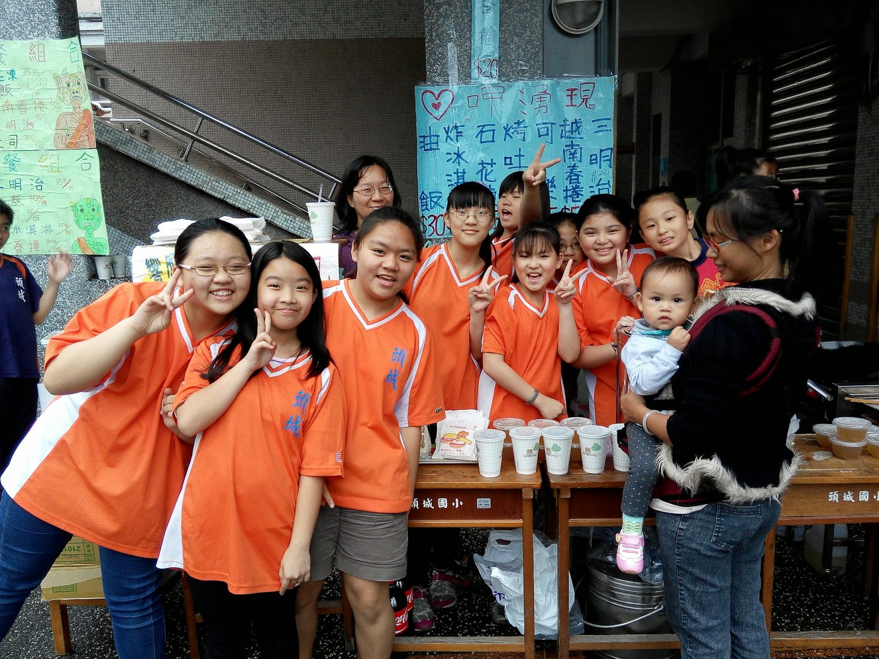 |  | 最後，特別要提出最優秀的班上環保小尖兵們，他們一直在我們攤位的後面默默的幫大家整理垃圾和處理回收物，是我們班上能落實４２２世界地球日愛護環境宣言的重要力量。

